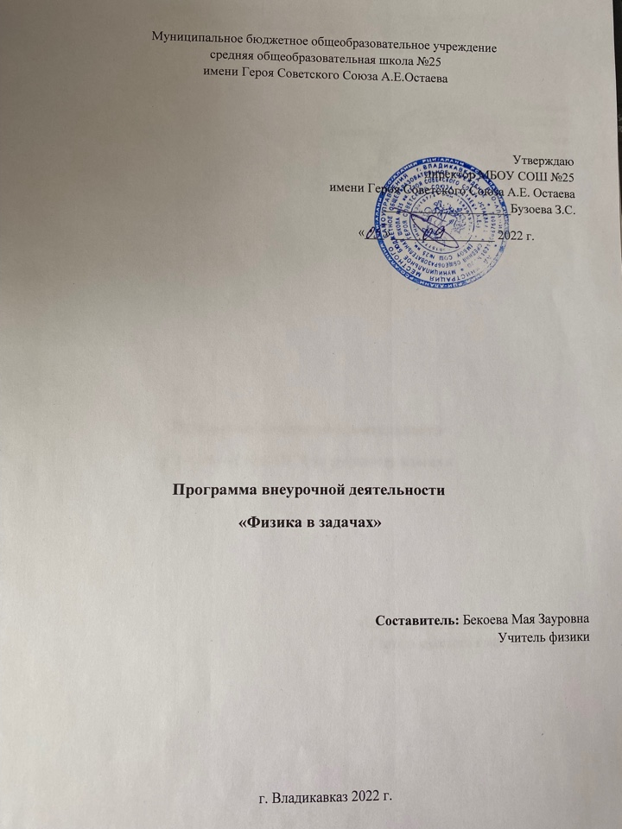
Пояснительная записка
Значение физики в школьном образовании определяется ролью физической науки в жизни современного общества, ее влиянием на темпы развития научно-технического прогресса.
Социальные и экономические условия в быстро меняющемся современном мире требуют, чтобы нынешние выпускники получили целостное компетентное образование. Успешное формирование компетенций может происходить только в личностно-ориентированном образовательном процессе на основе личностно-деятельностного подхода, когда ребёнок выступает как субъект деятельности, субъект развития.
Решение физических задач – один из основных методов обучения физике. С помощью решения задач обобщаются знания о конкретных объектах и явлениях, создаются и решаются проблемные ситуации, формируют практические и интеллектуальные умения, сообщаются знания из истории, науки и техники, формируются такие качества личности, как целеустремленность, настойчивость, аккуратность, внимательность, дисциплинированность, развиваются эстетические чувства, формируются творческие способности. В период ускорения научно – технического процесса на каждом рабочем месте необходимы умения ставить и решать задачи науки, техники, жизни. Поэтому целью физического образования является формирования умений работать с школьной учебной физической задачей. Последовательно это можно сделать в рамках предлагаемой программы.
Дополнительные занятия способствуют развитию и поддержке интереса учащихся к деятельности определенного направления, дает возможность расширить и углубить знания и умения, полученные в процессе учебы, и создает условия для всестороннего развития личности. Занятия кружка являются источником мотивации учебной деятельности учащихся, дают им глубокий эмоциональный заряд.

Цели:
- Создание условий для развития личности ребенка.
- Формирование целостного представления о мире, основанного на приобретенных знаниях, умениях, навыках и способах практической деятельности.
- Приобретение опыта индивидуальной и коллективной деятельности при решении задач
- Развитие мотивации личности к познанию и творчеству.
- Подготовка к осуществлению осознанного выбора профессиональной ориентации.
Задачи:
- Образовательные: способствовать самореализации кружковцев в изучении конкретных тем физики, развивать и поддерживать познавательный интерес к изучению физики как науки, знакомить учащихся с последними достижениями науки и техники, формировать представителей о классификации, приемах и методах решения школьных физических задач, научить решать задачи нестандартными методами, развитие познавательных интересов при выполнении экспериментальных исследований с использованием информационных технологий, подготовить к успешной сдачи ЕГЭ по физике.
- Воспитательные: воспитание убежденности в возможности познания законов природы, в необходимости разумного использования достижений науки и техники, воспитание уважения к творцам науки и техники, отношения к физике как к элементу общечеловеческой культуры.
3.Развивающие: совершенствование полученных в основном курсе знаний и умений; развитие умений и навыков учащихся самостоятельно работать с научно-популярной литературой, умений практически применять физические знания в жизни, развитие творческих способностей, формирование у учащихся активности и самостоятельности, инициативы. Повышение культуры общения и поведения.

Результаты освоения курса
Предметные результаты :
– знания о природе важнейших физических явлений окружающего мира и понимание смысла физических законов, раскрывающих связь изученных явлений;
– умения пользоваться методами научного исследования явлений природы, проводить наблюдения, планировать и выполнять эксперименты, обрабатывать результаты измерений, представлять результаты измерений с помощью таблиц, графиков и формул, обнаруживать зависимости между физическими величинами, объяснять полученные результаты и делать выводы; оценивать границы погрешностей результатов измерений;
– умения применять теоретические знания по физике на практике, решать физические задачи на применение полученных знаний;
– умения и навыки применять полученные знания для объяснения принципов действия важнейших технических устройств, решения практических задач повседневной жизни, обеспечения безопасности своей жизни, рационального природопользования и охраны окружающей среды;
– формирование убеждения в закономерной связи и познаваемости явлений природы, в объективности научного знания, в высокой ценности науки в развитии материальной и духовной культуры людей;
– развитие теоретического мышления на основе формирования умений устанавливать факты, различать причины и следствия, строить модели и выдвигать гипотезы, отыскивать и формулировать доказательства выдвинутых гипотез, выводить из экспериментальных фактов и теоретических моделей физические законы;
– коммуникативные умения: докладывать о результатах своего исследования, участвовать в дискуссии, кратко и точно отвечать на вопросы, использовать справочную литературу и другие источники информации
– понимание принципов действия машин, приборов и технических устройств, с которыми каждый человек постоянно встречается в повседневной жизни, и способы обеспечения безопасности при их использовании;
– овладение разнообразными способами выполнения расчѐтов для нахождения неизвестной величины в соответствии с условиями поставленной задачи на основании использования законов физики;
– умение использовать полученные знания, умения и навыки в повседневной жизни (быт, экология, охрана здоровья, охрана окружающей среды, техника безопасности и др.)
– понимание смысла основных физических законов и умение применять на их практике: законы динамики Ньютона, закон всемирного тяготения, законы Паскаля и Архимеда, закон сохранения импульса, закон сохранения энергии и электрического заряда.
Метапредметные результаты :
– овладение навыками самостоятельного приобретения новых знаний, организации учебной деятельности, постановки целей, планирования, самоконтроля и оценки результатов своей деятельности, умениями предвидеть возможные результаты своих действий; – понимание различий между исходными фактами и гипотезами для их объяснения, теоретическими моделями и реальными объектами, овладение универсальными способами деятельности на примерах выдвижения гипотез для объяснения известных фактов и экспериментальной проверки выдвигаемых гипотез, разработки теоретических моделей процессов или явлений;
– формирование умений воспринимать, перерабатывать и предъявлять информацию в словесной, образной, символической формах,
-- анализировать и перерабатывать полученную информацию в соответствии с поставленными задачами,
-- выделять основное содержание прочитанного текста, находить в нем ответы на поставленные вопросы и излагать его;
– приобретение опыта самостоятельного поиска, анализа и отбора информации с использованием различных источников и новых информационных технологий для решения познавательных задач;
– развитие монологической и диалогической речи, умения выражать свои мысли и способности выслушивать собеседника, понимать его точку зрения, признавать право другого человека на иное мнение;
– освоение приемов действий в нестандартных ситуациях, овладение эвристическими методами решения проблем;
– формирование умений работать в группе с выполнением различных социальных ролей, представлять и отстаивать свои взгляды и убеждения, вести дискуссию.
Личностные результаты:
– сформирование познавательных интересов, интеллектуальных и творческих способностей учащихся;
– убежденность в возможности познания природы, в необходимости разумного использования достижений науки и технологий для дальнейшего развития человеческого общества, уважение к творцам науки и техники, отношение к физике , как к элементу общечеловеческой культуры;
– самостоятельность в приобретении новых знаний и практических умений;
– готовность к выбору жизненного пути в соответствии с собственными интересами и возможностями;
– мотивация образовательной деятельности школьников на основе личностно- ориентированного подхода;
– формирование ценностных отношений друг к другу, к учителю, к авторам открытий и изобретений, к результатам обучения.
Виды деятельности:
- Решение разных типов задач.
- Занимательные опыты по разным разделам физики.
- Применение физики в практической жизни.
Форма проведения занятий:
- Беседа
- Практикум
- Семинар.

Тематическое планирование.
(1 час в неделю, всего 17 час)
№  п/п | Тема занятия | Дата  (план) | Дата  (факт)
1 | Классификация физических задач по содержанию, способу задания, способу решения.
2 | Работа с текстовыми задачами по теме: «Уравнение равномерного движения точки.»
3 | Работа с текстовыми задачами по теме: «Уравнение движения тела с постоянным ускорением»
4 | Работа с текстовыми задачами по теме: «Криволинейное движение. Движение по окружности»
5 | Графическое решение кинематических задач. Чтение и построение графиков.
6 | Исследование параметров баллистического движения ( дальность полета, высота подъема, поражение цели).
7 | Решение графических задач на разные виды движения.
8 | Задачи на относительность движения.
9 | Алгоритм решения задач на законы Ньютона.
10 | Решение задач по теме « Движение в поле тяготения».
11 | Решение задач по теме « Движение под действием силы упругости».
12 | Решение задач по теме « Движение связанных тел».
13 | Решение задач по теме « Движение по наклонной плоскости».
14 | Решение тестов ЕГЭ.
15 | Решение тестов ЕГЭ.
16 | Решение тестов ЕГЭ.
17 | Решение тестов ЕГЭ.

